Федеральное государственное бюджетное образовательное учреждение

высшего профессионального образования

«ОМСКИЙ ГОСУДАРСТВЕННЫЙ ТЕХНИЧЕСКИЙ УНИВЕРСИТЕТ»

Кафедра «Комплексная защиты информации»

Отчет по тестированию №2

**«CoronaReminder»**

Выполнил:

*Студентка 1-го курса*

*гр. КЗИ-211*

*Карелина П.Е.*

Принял:

*Матвеюк О.В.*

Даты проведения:

*15.11-29.11.2021*

Омск 2021

# Объект испытания

Проходит тестирование приложения «CoronaReminder», которое находится на середине этапа разработки и уже обладает базовым функционалом готового приложения.

# Цель испытания

Цель: поиск проблем и выявление багов при нажатии доступных кнопок, испытание наличия ошибок во время использования.

# Технические требования

Для приложения нужны минимальные требования для устройства:

- ОС Windows 7 и новее;

- свободное место на устройстве 100 мб

# Порядок проведения испытания

Для проведения тестирования использовалась программа PyCharm.

Вид приложения на момент тестирования:

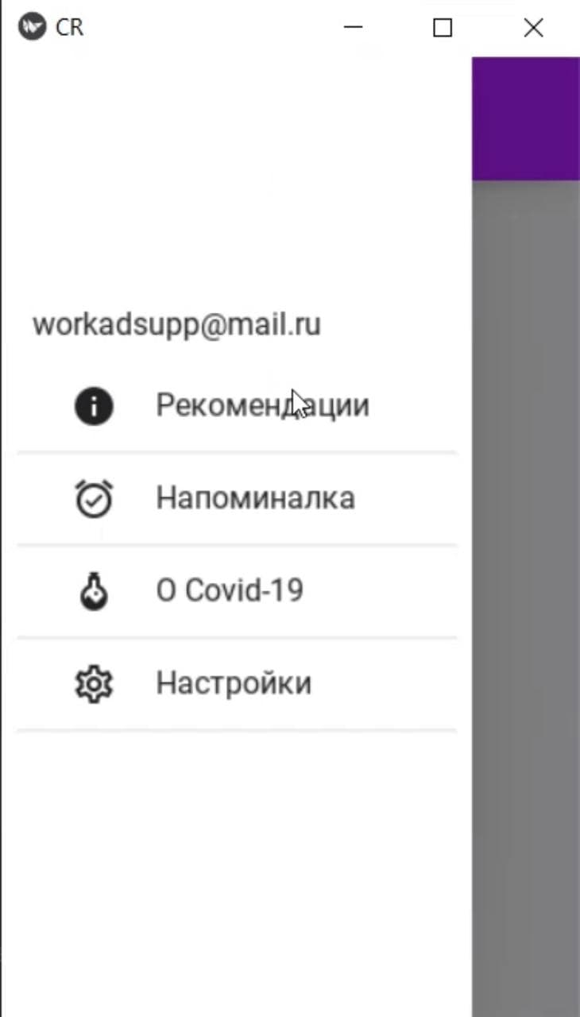 Основное меню.

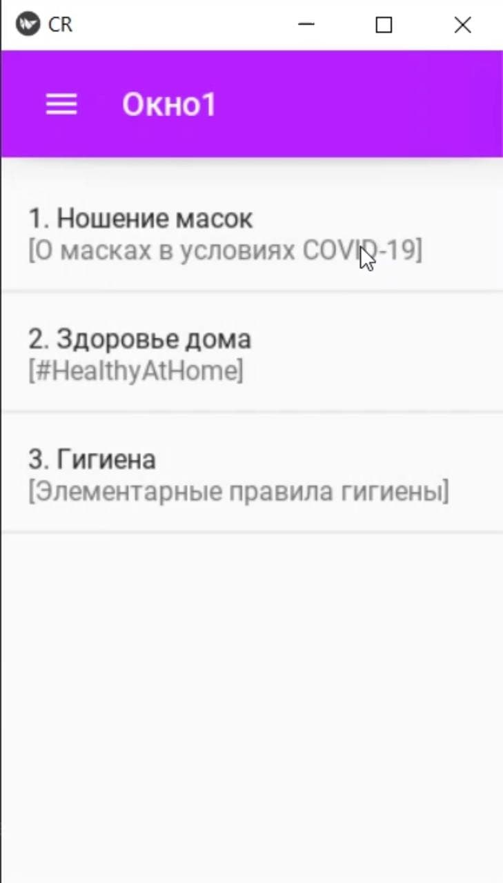 Раздел «Рекомендации»

|  |  |  |
| --- | --- | --- |
|  |  |  |

Все кнопки из раздела «Рекомендации»

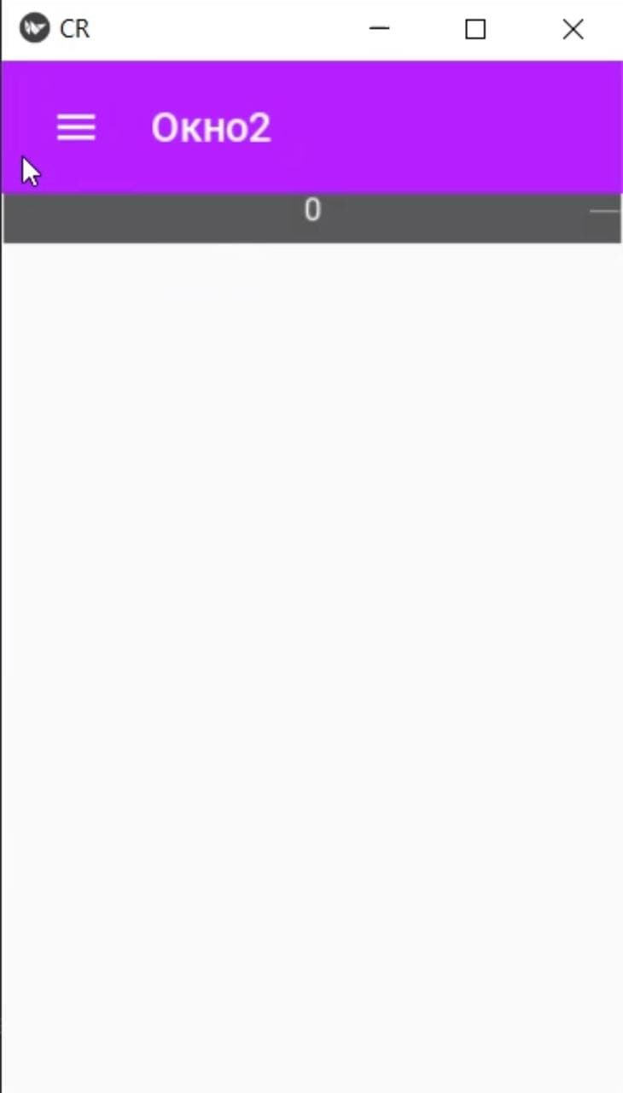 Раздел «Напоминалка»

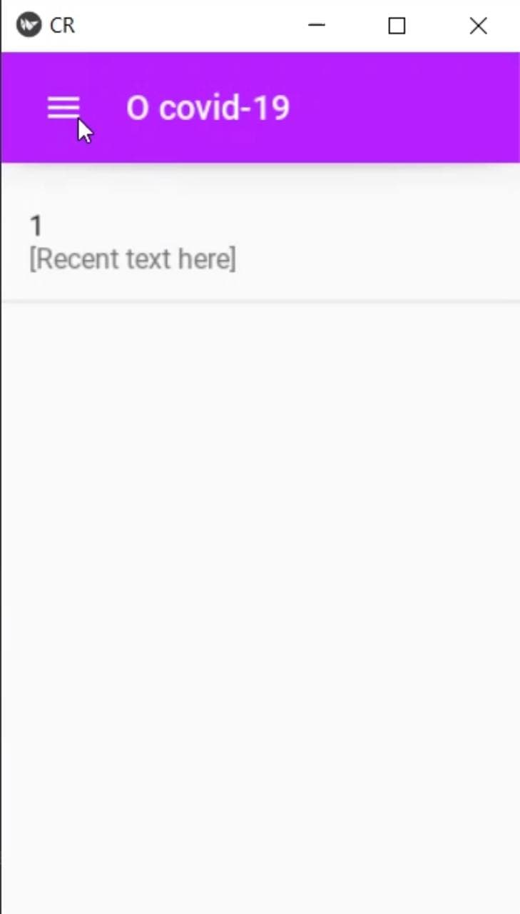 Раздел «О Covid-19»

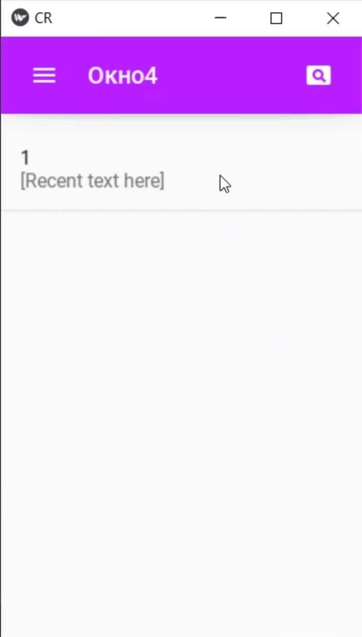 Раздел «Настройки»

Итоги тестирования: все вкладки функционируют и происходит переход в другие разделы. Лучше изменить названия в разделе «Рекомендация», чтобы они полностью выводились на экран.

Замечания:

1. Отсутствуют заготовки в разделе «Напоминания».

2. Не у всех разделов присутствует название.

3. Несоответствие названия в меню и самом разделе «О Covid-19»

4. Вкладка в правом верхнем углу экрана в разделе «Настройки» не работает